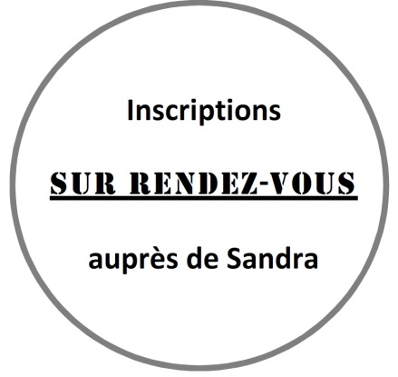

FORMULAIRE D’INSCRIPTION
VOYAGE CULTUREL A CUBA (Avril/Mai 2014)

NOM - Prénom :
Adresse personnelle :
Code postal : Ville :

Appartenance : Université de Strasbourg CNRS/INSERM Autre
Adresse professionnelle :

Tél. privé : ……………..Tél. bureau : ……….……….Téléphone portable :…………………

Email (important pour le courrier)……………………………………………………

Bénéficiez-vous d’un subventionnement ? (estimation possible en ligne sur le site internet du SPACS)

Oui Non

Si oui, veuillez fournir les pièces justificatives au moment de l’inscription :
- Avis d’impôt 2013 sur les revenus de l’année 2012
- Carte Mon Pass Campus ou contrat de travail prouvant votre lien avec l’Université ou avec la personne ouvrant-droits.

Si vous voyagez seul(e) : le logement étant prévu en chambres doubles, souhaiteriez-vous, dans la mesure du possible, une chambre individuelle ?

Oui* Non

*Supplément chambre individuelle : 245 € en avril et 165 € en mai (non subventionné).

Nombre total de participants :

L’un des participants a-t-il des besoins particuliers ? Lesquels ?
…………………………………………………………………………………………………………………………………………………………………………………………………………………………………………………….
…………………………………………………………………………………………………………………………

NOM-Prénom | Date de naissance | Parenté | Choix 1() | Choix 2()

Indiquez votre choix de date de départ : 20 avril, 11 mai, 18 mai 2014
Si votre 1er choix ne pouvait pas être satisfait, proposez-nous un second choix.

Important : si vous ne pouvez faire qu’un seul choix, merci d’indiquer précisément la contrainte particulière le justifiant :
…………………………………………………………………………………………………………………………………………………………………………………………………………………………………………………….…………………………………………………………………………………………………………………………………………………………………………………………………………………………………………………….

Avez-vous participé :
- au voyage en Andalousie en 2013 : Oui Non
- au voyage aux Etats-Unis en 2012 : Oui Non

Souhaitez-vous participer au voyage dans le même groupe que d’autres personnes si cela est possible (non garanti) ? Oui Non

Si oui, avec quelles personnes ?
…………………………………………………………………………………………………………………………………………………………………………………………………………………………………………………….
………………………………………………………………………………………………………………………………………………………………………………………………………………………………………………….

Le paiement se fait au SPACS :

Par chèque de banque à l’ordre de Thomas Cook Strasbourg : ……….. €

Par chèque(s) vacances : ………………€

J'autorise le SPACS à publier les photographies où j'apparais (moi et ma famille) et cela uniquement pour un usage interne (site internet du SPACS et Journée Portes Ouvertes). Les photos ne seront ni communiquées à des tiers, ni vendues.

Strasbourg, le ………… Signature :

Contact / Info / Prise de rendez-vous
43 rue Goethe (secrétariat) ou 03 68 85 20 00

